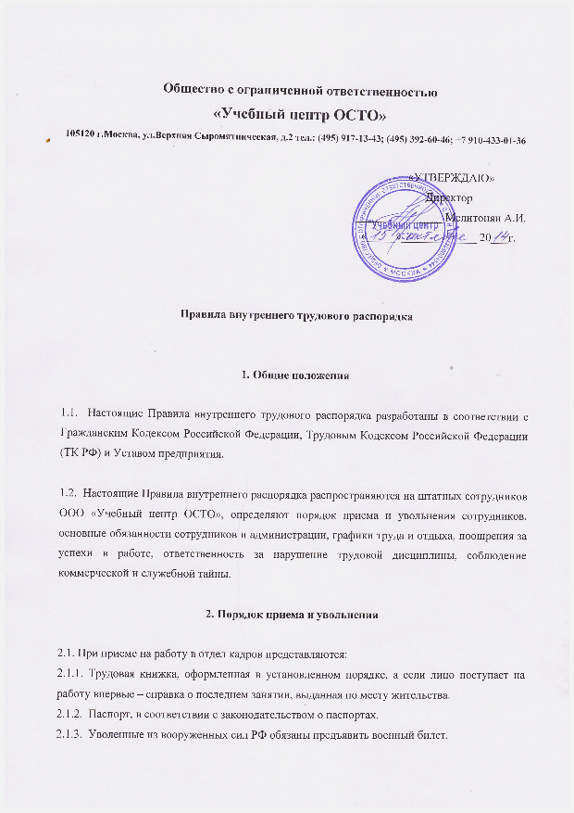

2.1.4. Педагогические работники предоставляют:
- диплом об образовании;
- свидетельство о повышении квалификации;
- справку об отсутствии судимости;
- и иные документы, установленные законом РФ по занимаемой должности
2.2. Прием на работу осуществляется на основании трудового договора (контракта), заключенного в письменной форме, и оформляется приказом Директора предприятия (лица его замещающего), который объявляется сотруднику под расписку.
2.3. Прием на работу без предъявления указанных документов не допускается.
2.4. При приеме на работу, требующую специальной квалификации, отдел кадров требует предъявления диплома или иного документа о полученном образовании или профессиональной подготовке.
2.5. При приеме на работу администрация ООО «Учебный центр ОСТО» обязана:
2.5.1. Ознакомить с настоящими Правилами внутреннего трудового распорядка;
2.5.2. ознакомить сотрудника с порученной работой, условиями труда и разъяснить его права и обязанности в соответствии с должностной инструкцией;
2.5.3. проинструктировать по правилам техники безопасности на рабочем месте, охране труда, требованиям санитарной и противопожарной охраны.
2.6. Лицам, поступающим на работу впервые, не позднее недельного срока со дня приема на работу, заполняется трудовая книжка.
2.7. Прекращение трудового договора осуществляется только по основаниям, предусмотренным трудовым законодательством:
- по соглашению сторон (ст.78 ТК РФ);
- в связи с истечением срока контракта и не продлением его на новый срок (п.2 ст.58 ТК РФ);
- по инициативе сотрудника (ст.80 ТК РФ);
- по инициативе администрации (ст.81 ТК РФ);
- по результатам оценки деятельности аттестационной комиссии, как несоот- ветствующего занимаемой должности, включая испытательный срок;
- в случае разглашения служебной и коммерческой тайн ООО «Учебный центр ОСТО» с нанесением морального и материального ущерба;
- в других случаях, предусмотренных ТК РФ.
2.8. Сотрудники имеют право расторгнуть трудовой договор, предупредив об этом руководство письменно за две недели. Расторжение трудового договора по инициативе администрации допускается лишь в порядке и в случаях, предусмотренных законодательством. Прекращение трудового договора оформляется приказом.
2 9. День увольнения считается последним днем работы. В день увольнения отдел кадров обязан выдать сотруднику его трудовую книжку с внесенной в нее записью о причине увольнения в точном соответствии с формулировкой, предусмотренной действующим законодательством, и произвести с увольняемым полный расчет.

3. Основные обязанности сотрудников

3.1. Сотрудники ООО «Учебный центр ОСТО» обязаны:
- соблюдать настоящие Правила внутреннего трудового распорядка;
- осуществлять свою деятельность честно и добросовестно;
- выполнять условия заключенного с ним контракта;
- соблюдать дисциплину труда: вовремя приходить на работу, соблюдать установленную продолжительность рабочего дня, эффективно использовать рабочее время, своевременно и точно исполнять распоряжения руководства;
- повышать деловую и производственную квалификацию;
- обладать высокой профессиональной подготовленностью, хорошо знать порученное дело, точно и своевременно выполнять служебные обязанности в соответствии с должностными инструкциями, проявлять необходимую инициативу и настойчивость в работе;
- развивать отношения товарищеского сотрудничества и взаимопомощи;
- не разглашать сведения, являющиеся служебной или коммерческой тайной;
- содержать свое место в чистоте и порядке;
- беречь и укреплять собственность и материально-техническую базу;
- строго соблюдать правила и нормы охраны труда, санитарной и пожарной безопасности, техники безопасности.

4.Обязанности администрации ООО «Учебный центр ОСТО»
4.1 Правильно организовать труд сотрудников, направленный на эффективное развитие ООО «Учебный центр ОСТО».
4.2 Предоставить сотруднику современное рабочее место, право пользования современными техническими средствами (ЭВМ, факс, телефон, ксерокс, и др.) библиотечно-информационными фондами.
4.3 Принимать меры к укреплению порядка и дисциплины и поощрять сотрудников, отличившихся при исполнении должностных обязанностей;
4.4 Строго взыскивать с нарушителей дисциплины.
4.5 Обеспечивать безопасные условия труда.
4.6 Неуклонно соблюдать трудовое законодательство.
4.7 Обеспечивать соблюдение условий контракта сотрудника.
4.8 Создавать условия для повышения квалификации сотрудников.
4.9 Выдавать сотрудникам заработную плату в установленные сроки 2 раза в месяц.
4.10 Поддерживать и развивать инициативу сотрудников.
4.11 Создавать необходимые комфортные условия для совмещения работы с обучением (по повышению квалификации и пр.).
4.12 Постоянно совершенствовать организацию оплаты труда.

5.Рабочее время и его использование

5.1 В ООО «Учебный центр ОСТО» устанавливается 5-дневная рабочая неделя с выходными днями в субботу и воскресенье. Общей продолжительностью рабочей недели в соответствии со ст.91 ТК РФ составляет 40ч.
5.2 Начало работы – 10.00 часов утра. Окончание работы – 18.00 часов.
5.3. Очередность предоставления ежегодных отпусков устанавливается администрацией ООО «Учебный центр ОСТО» с учетом интересов должностных лиц. Необходимости обеспечения нормальной работы ООО «Учебный центр ОСТО» График отпусков составляется на каждый календарный год не позднее 5 января текущего года и доводится до сведения всех сотрудников. График отпусков контролируется бухгалтером.
5.4 согласно ТК РФ (ст.154) за работу в ночное время производится доплата в соответствии с действующим законодательством.
5.5 Привлечение должностных лиц ООО «Учебный центр ОСТО» к работе сверх установленной законодательством РФ продолжительности рабочего времени (к сверхурочной работе) производится в соответствии с ТК РФ с письменного согласия работника (ст.99 ТК РФ).
5.6 За время, отработанное сверхурочно, оплата производится в соответствии со ст.152 ТК РФ.
5.7 За работу в выходные и нерабочие праздничные дни оплата производится на основании ст.153 ТК РФ.
5.8 Привлечение должностных лиц к работе в входные и праздничные дни производится в соответствии с ТК РФ, на основании письменного распоряжения работодателя. С письменного согласия работника.
5.9 Оплата труда должностных лиц за работу в ночное время суток, выходные и праздничные дни, за сверхурочную работу осуществляется за счет фонда оплаты труда.

6. Поощрения за успехи в работе

6.1 За образцовое выполнение трудовых обязательств, повышение качества и эффективности работы, продолжительную и безупречную работу применяются следующие поощрения:
- премирование;
- объявление благодарности;
- награждение ценным подарком;
- повышение в должности.
Допускается одновременное применение к работнику несколько поощрений.
6.2 Сотрудникам, успешно и добросовестно выполняющим свои обязанности, администрация Предприятия может предоставить дополнительные льготы.
6.3. Поощрения объявляются приказом, доводятся до сведения трудового коллектива и заносятся в трудовую книжку должностного лица.

7.Ответственность за нарушение трудовой дисциплины

7.1 За нарушение трудовой дисциплины администрация ООО «Учебный центр ОСТО» применяет следующие дисциплинарные взыскания:
- замечание;
- выговор;
- увольнение (п.3,5-11 ст.81 ТК РФ).За каждое нарушение трудовой дисциплины может быть применено только одно дисциплинарное взыскание.
7.2 До применения дисциплинарного взыскания от сотрудника должно быть затребовано письменное объяснение. Отказ работника дать письменное объяснение по существу совершенного проступка не может служить препятствием для применения дисциплинарного взыскания.
7.3 Применение дисциплинарного взыскания не освобождает сотрудника, совершившего проступок, от материальной и административной ответственности, предусмотренной действующим законодательством, а также может сочетаться в установленном порядке с полным или частичным лишением премии, вознаграждения по итогам годовой работы и с ограничением льгот.
7.4 Дисциплинарное взыскание может быть обжаловано в порядке, установленном законодательством. Подача жалобы не приостанавливает действия наложенного дисциплинарного взыскания.
7.5 Дисциплинарное взыскание может быть снято до истечения года Директором ООО «Учебный центр ОСТО» по собственной инициативе, а также по ходатайству непосредственно руководителя или коллектива, если подвергнутый взысканию не совершил новый проступок и проявил себя как добросовестный работник. Просьба о досрочном снятии взыскания рассматривается не позднее 15 дней со дня её поступления.
7.6 В течение действия дисциплинарного взыскания меры поощрения к работнику не применяются.

